****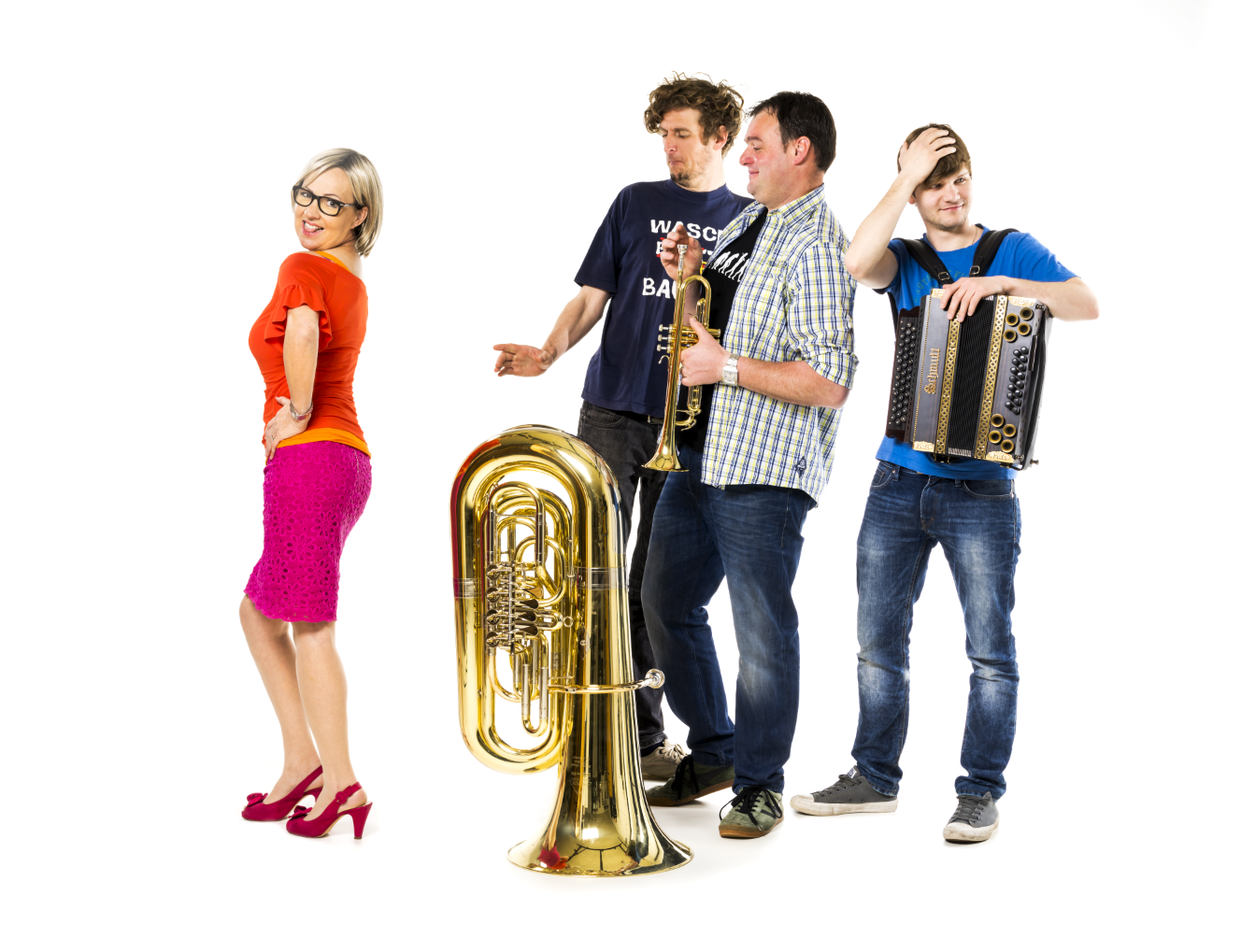

**Was sitzen wir doch auf unserm Hintern**

…im Wartezimmer, am Computer, beim Friseur, am Telefon, auf dem Klo, beim Essen, am Stammtisch…. Zeit für **Fleisch**, sich höchst vergnüglich dem **SITZFLEISCH** zu widmen.

Gemeinsam mit den bekannten Musikern **Johannes Bär, Simon Gmeiner und Lucas Oberer,** sorgen die vier für Feuer unter dem Hintern. **Egal ob sie auf Apfel - oder Birnenform sitzen - sie werden gar nicht mehr aufstehen wollen!**

**Text und Idee: Gabi Fleisch**

**Musik:**

**Johannes Bär** (Tuba, Flügelhorn, Euphonium, Didgeridoo,…)

**Simon Gmeiner** (Trompete, Flügelhorn)

**Lucas Oberer** (Steirische Knopforgel, Trompete)